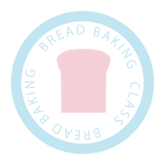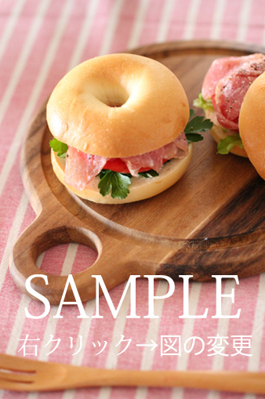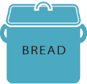



パンの特徴や大切なポイントを入力しましょう〇〇〇〇〇〇〇〇〇〇〇〇〇〇〇〇〇〇〇〇〇〇〇〇〇〇〇〇〇〇〇〇〇〇〇〇〇〇〇〇〇〇〇〇〇〇〇〇〇〇〇〇〇〇〇〇〇〇〇〇〇〇〇〇〇〇〇〇〇〇〇〇〇〇〇〇〇〇〇〇〇〇〇〇〇〇〇〇〇〇〇〇〇〇



パンのキャッチフレーズを



下準備など入力〇〇〇〇〇〇〇〇〇〇〇〇〇〇〇〇〇〇〇〇〇〇〇〇〇〇〇〇〇〇〇〇〇〇〇〇〇〇〇〇〇〇〇〇〇〇〇〇〇〇〇〇〇〇〇〇〇〇〇〇〇〇〇〇〇〇〇〇〇

**材料**

**ここにパンのタイトルを**

｜教室のURLhttp://aaaaaaaa｜

**作り方**

**1捏ね**

ここに作り方を入力する〇〇〇〇〇〇〇〇〇〇〇〇〇〇〇〇〇〇〇〇〇〇〇〇〇〇〇〇〇〇〇〇〇〇〇〇〇〇〇〇〇〇〇〇〇〇〇〇〇〇〇〇〇〇〇〇〇〇〇〇〇〇〇〇〇〇〇〇〇〇〇〇〇〇〇〇〇

**2発酵**

ここに作り方を入力する〇〇〇〇〇〇〇〇〇〇〇〇〇〇〇〇〇〇〇〇〇〇〇〇〇〇〇〇〇〇〇〇〇〇〇〇〇〇〇〇〇〇〇〇〇〇〇〇〇〇〇〇〇〇〇〇〇〇〇〇〇〇〇〇〇〇〇〇〇〇〇〇〇〇〇〇

**3フィリング作り**

ここに作り方を入力する〇〇〇〇〇〇〇〇〇〇〇〇〇〇〇〇〇〇〇〇〇〇〇〇〇〇〇〇〇〇〇〇〇〇〇〇〇〇〇〇〇〇〇〇〇〇〇

**4ガス抜きベンチタイム**

ここに作り方を入力する〇〇〇〇〇〇〇〇〇〇〇〇〇〇〇〇〇〇〇〇〇〇〇〇〇〇〇〇〇〇〇〇〇〇〇〇〇〇〇〇〇〇〇〇〇〇〇〇〇

**5成型**

ここに作り方を入力する〇〇〇〇〇〇〇〇〇〇〇〇〇〇〇〇〇〇〇〇〇〇〇〇〇〇〇〇〇〇〇〇〇〇〇〇〇〇〇〇〇〇〇〇〇〇〇〇〇

**6発酵**

ここに作り方を入力する〇〇〇〇〇〇〇〇〇〇〇〇〇〇〇〇〇〇〇〇〇〇〇〇〇〇〇〇〇〇〇〇〇〇〇〇〇〇〇〇〇〇〇〇〇〇〇〇〇

**7焼成**

ここに作り方を入力する〇〇〇〇〇〇〇〇〇〇〇〇〇〇〇〇〇〇〇〇〇〇〇〇〇〇〇〇〇〇〇〇〇〇〇〇〇〇〇〇〇〇〇〇〇〇〇

材料を入力する〇〇〇〇〇〇〇〇〇〇〇〇〇〇〇〇〇〇〇〇〇〇〇〇〇〇〇〇〇〇〇〇〇〇〇〇〇〇〇〇〇〇〇〇〇〇〇〇〇〇〇〇〇〇〇〇〇〇〇〇〇〇〇〇〇〇〇〇〇〇〇〇〇〇〇〇〇〇〇〇〇〇〇〇〇〇〇〇〇〇〇〇〇〇〇〇〇〇〇〇〇〇〇〇〇〇〇〇〇〇〇〇〇〇〇〇〇〇〇〇〇〇〇〇〇〇〇〇〇〇〇〇〇〇〇〇〇〇〇〇〇〇〇〇〇〇〇〇〇〇〇〇〇〇〇〇〇〇〇〇〇〇〇〇〇〇〇〇〇〇〇〇〇〇〇〇〇〇〇〇〇〇〇〇〇〇〇〇〇〇〇